BÁO CÁO MINH CHỨNG
Assignment 02 – Watch Management (Saga Pattern) – Bước 0 → Bước 5
Mục | Thông tin
Môn học | MSS301
Mã sinh viên | DE190393
Repository | https://github.com/duev-dev/MSS301_FA26 (thư mục Slot18/Assignment2/WatchManagement)
Nhánh nộp | main (đã merge feature/scaffold, feature/ms-account, docs/saga-design, feature/ms-brand-participant)
Môi trường test | Java 23 (biên dịch target 21), Maven 3.9.9, SQL Server instance DUCSERVER cổng 1433
Cách lấy minh chứng | API: chạy collection docs/Evidence_Buoc3-5.postman_collection.json bằng Newman 6.2.1 (Postman CLI). Database: truy vấn trực tiếp SQL Server. Build, log, git: output lệnh thật. Chạy ngày 06/11/2026.

1. Bước 0 – Khởi tạo Git
Tạo thư mục Slot18/Assignment2/WatchManagement và 3 tập tin cấu hình theo TODO-0.1, TODO-0.2. Do repo MSS301_FA26 đã có sẵn, project được commit trực tiếp vào repo này thay vì chạy git init riêng.
Tập tin | Nội dung
.gitmessage | Template commit theo Conventional Commits: <type>(<scope>): <subject>, footer Refs: TODO-x.y
.gitignore | Bỏ qua target/, .idea/, *.iml, .vscode/, .env (chỉ commit .env.example)
.env.example | JWT_SECRET, JWT_EXPIRATION, REFRESH_EXPIRATION, DB_HOST, DB_PORT, DB_PASSWORD, SAGA_FAULT_INJECTION – chỉ là giá trị mẫu, không chứa secret thật

Commit khởi tạo trên main: b07f415 chore: initialize repository with gitignore and env template (Refs: TODO-0.1, TODO-0.2, TODO-0.3).
Kiểm tra: git config commit.template trỏ tới .gitmessage; git status không liệt kê target/, .idea/, .env.
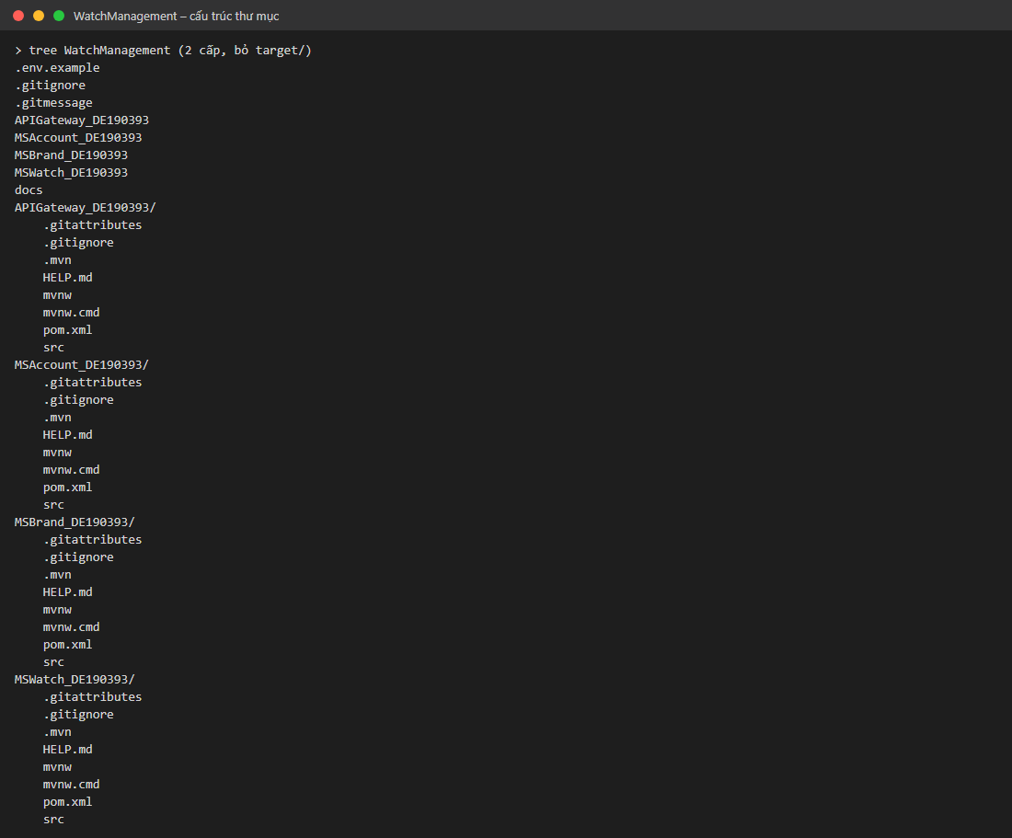
Hình 1: Cấu trúc thư mục WatchManagement: .gitignore, .gitmessage, .env.example và 4 project
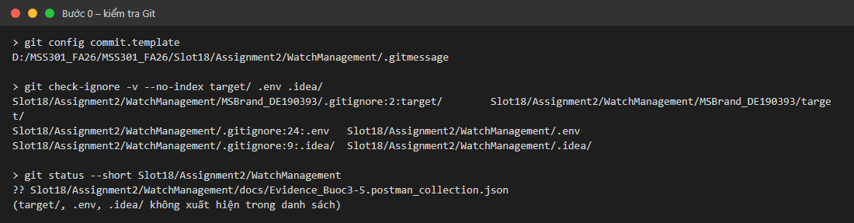
Hình 2: git config commit.template trỏ tới .gitmessage; target/, .env, .idea/ bị ignore

2. Bước 1 – Tạo 4 project Spring Boot
Tạo 4 project bằng Spring Initializr: Maven, Java 21, group com.mss301, packaging Jar. Initializr hiện chỉ còn bản 4.1.2 nên sau khi tạo đã sửa parent trong pom.xml về đúng Spring Boot 4.1.1 và Spring Cloud 2025.1.3 theo đề.
Project | Cổng | Artifact | Dependencies chính
MSAccount_DE190393 | 8081 | ms-account | webmvc, data-jpa, security, validation, mssql-jdbc, jjwt 0.13.0, springdoc 3.0.2, Lombok
MSBrand_DE190393 | 8082 | ms-brand | webmvc, data-jpa, validation, mssql-jdbc, springdoc 3.0.2, Lombok
MSWatch_DE190393 | 8083 | ms-watch | webmvc, data-jpa, validation, mssql-jdbc, OpenFeign, springdoc 3.0.2, Lombok
APIGateway_DE190393 | 8080 | api-gateway | gateway-server-webflux, circuitbreaker-reactor-resilience4j, jjwt 0.13.0, Lombok

- TODO-1.3: MSWatch và Gateway import BOM spring-cloud-dependencies 2025.1.3 (mvn dependency:tree cho ra spring-cloud-starter-openfeign 5.0.3, thuộc train 2025.1.3).
- TODO-1.4: version jjwt, springdoc khai báo trong <properties>.
- TODO-1.5: Lombok nằm trong annotationProcessorPaths và được exclude khỏi fat-jar.
Kết quả: mvn -q -DskipTests package thành công cả 4 project; Gateway khởi động: "Netty started on port 8080 (http)".
Commit (nhánh feature/scaffold): c248e2e (account + brand, Refs: TODO-1.1, 1.2, 1.4, 1.5) và bc5b9cd (watch + gateway, Refs: TODO-1.1, 1.3, 1.4, 1.5).
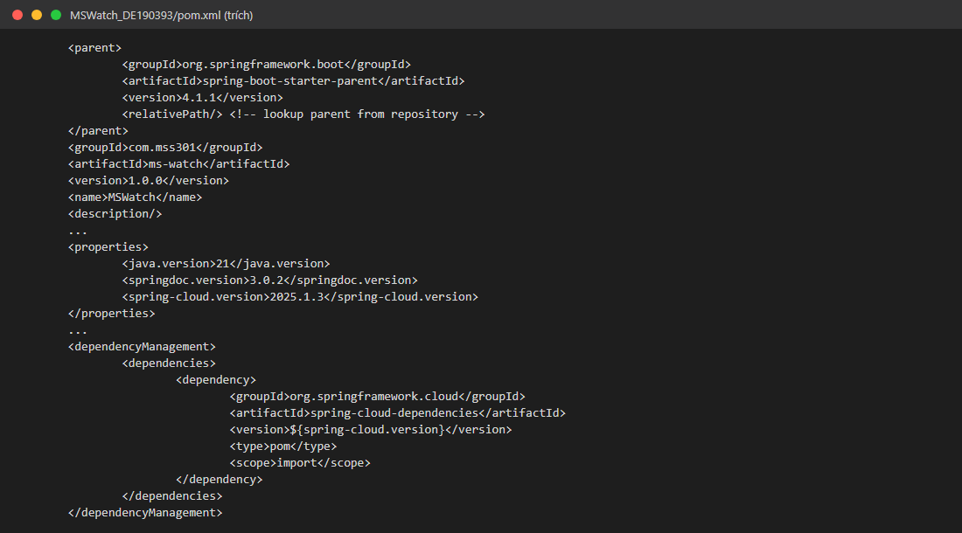
Hình 3: pom.xml của MSWatch: parent 4.1.1, Spring Cloud 2025.1.3, springdoc 3.0.2
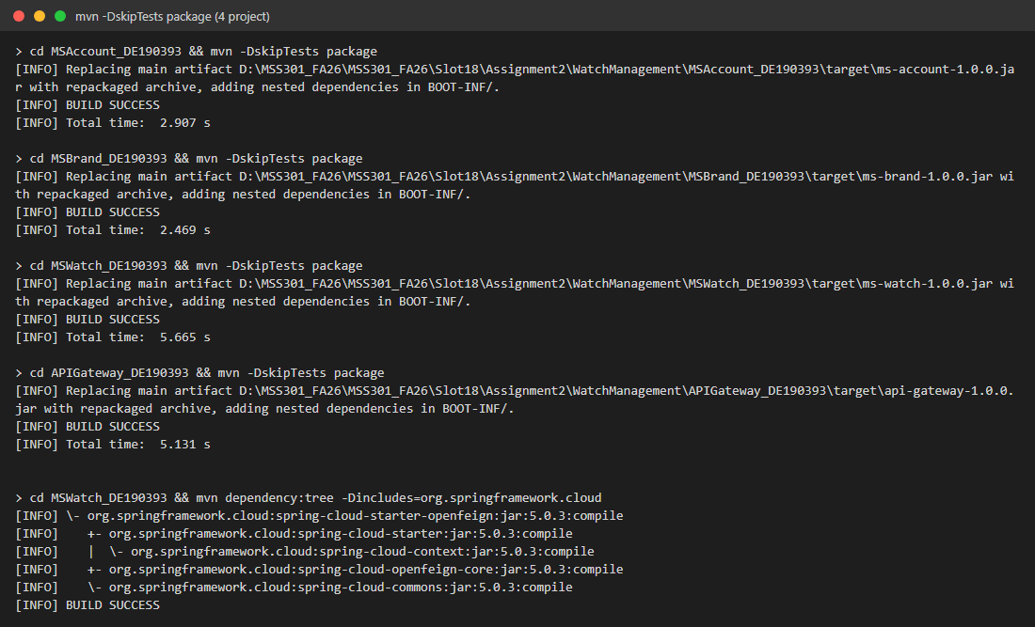
Hình 4: mvn -DskipTests package: BUILD SUCCESS cả 4 project; dependency:tree ra Spring Cloud 5.0.3 (train 2025.1.3)
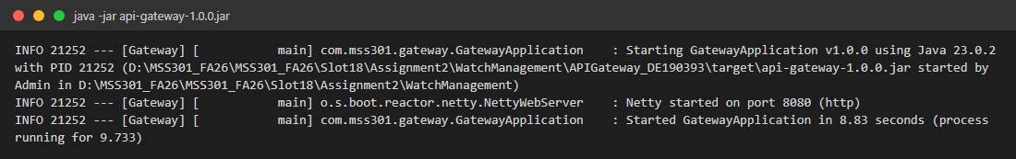
Hình 5: API Gateway khởi động ở cổng 8080

3. Bước 2 – Database & datasource
Tạo 3 database DBAccount, DBBrand, DBWatch (Database per Service). Mỗi service có application.yml riêng: URL đọc ${DB_HOST:localhost} và ${DB_PORT:1433}, mật khẩu đọc ${DB_PASSWORD}, ddl-auto: update, open-in-view: false, physical-strategy: PhysicalNamingStrategyStandardImpl, không khai báo hibernate.dialect.
Bảng và cột do Hibernate sinh ra, truy vấn từ INFORMATION_SCHEMA sau khi chạy MSAccount và MSBrand:
Database | Bảng | Cột
DBAccount | StoreAccounts | AccountID, Username, Email, Password, Role, IsActive
DBBrand | WatchBrands | BrandID, BrandName, CountryOfOrigin
DBBrand | BrandWatches | Id, WatchID (unique), BrandID, UpdatedAt
DBWatch | (chưa có bảng) | Bảng Watches, WatchCategories, SagaStates, SagaLogs thuộc Bước 6

Nhận xét: tên bảng, cột giữ nguyên như @Table/@Column (StoreAccounts, WatchID) chứ không bị đổi thành store_accounts, watch_id.
Commit: 8dbd46d chore(config): configure SQL Server datasources and naming strategy (Refs: TODO-2.1, TODO-2.2), merge vào main ở fe8d6b6.
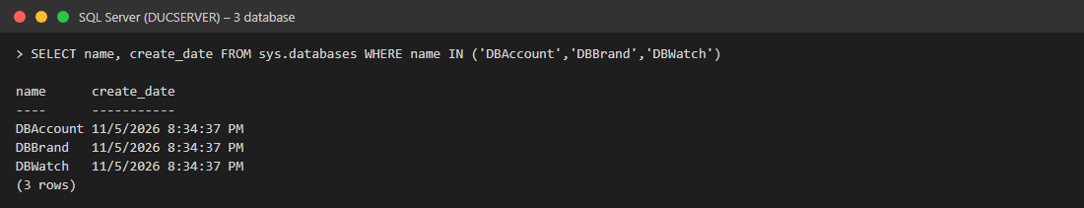
Hình 6: 3 database DBAccount, DBBrand, DBWatch trên SQL Server
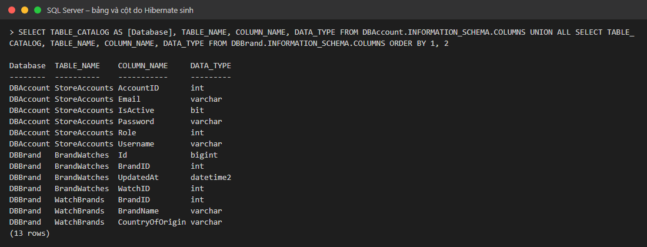
Hình 7: Tên bảng và cột giữ nguyên như entity (StoreAccounts, WatchID, BrandID)
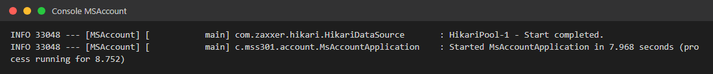
Hình 8: Console MSAccount: HikariPool-1 - Start completed, Seeded 5 accounts

4. Bước 3 – MSAccount: JWT Authentication
MSAccount là identity provider: kiểm tra username/password và phát JWT. Thứ tự kiểm tra khi login: tìm username → isActive (403) → mật khẩu BCrypt (401). Khi khởi động, DataInitializer seed 5 tài khoản (mật khẩu đều là @1, lưu dạng BCrypt).
Log khởi động: "Seeded 5 accounts". Cột Password của adminsys trong DB bắt đầu bằng "$2a$".

4.1. Kết quả test (collection Postman chạy bằng Newman, gọi thẳng cổng 8081)
# | Request | HTTP | Kết quả nhận được
1 | POST /api/auth/login adminsys / @1 | 200 | Login successful, có accessToken, refreshToken, role = 1
2 | POST /api/auth/login member02 / @1 | 403 | {"success":false,"message":"Account is inactive"}
3 | POST /api/auth/login adminsys / wrong | 401 | {"success":false,"message":"Invalid username or password"}
4 | POST /api/auth/login thiếu username | 400 | {"success":false,"message":"username: Username is required"}
5 | POST /api/auth/refresh với refreshToken | 200 | Trả accessToken và refreshToken mới
6 | POST /api/auth/refresh với accessToken | 401 | {"success":false,"message":"Token is not a refresh token"}

Payload của accessToken (giải mã base64 phần giữa của JWT):
{"sub":"1","role":1,"type":"access","iat":1793961289,"exp":1793962189}
exp − iat = 900 giây = 15 phút, đúng yêu cầu.
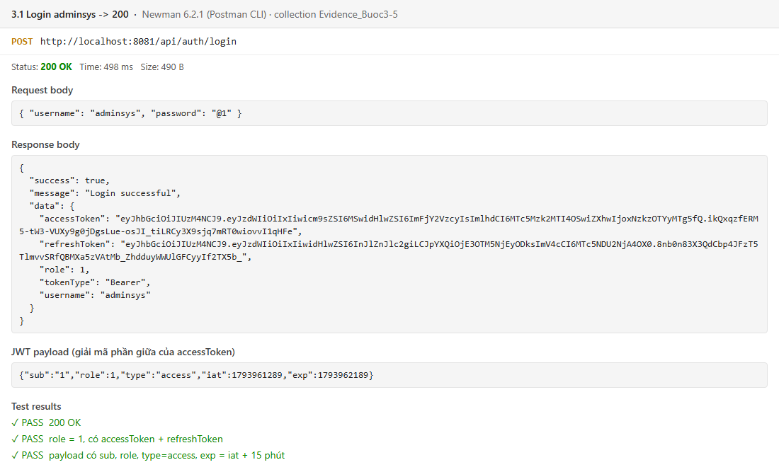
Hình 9: 3.1 – Login adminsys trả 200, role = 1; payload JWT có sub, role, type = access, exp = iat + 900 giây
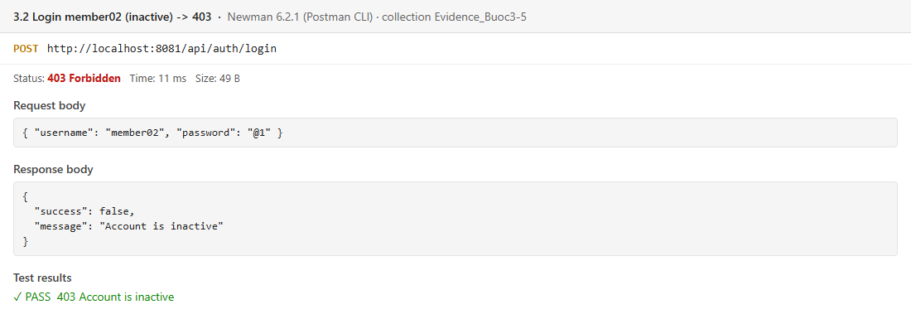
Hình 10: 3.2 – member02 (inactive) trả 403 Account is inactive
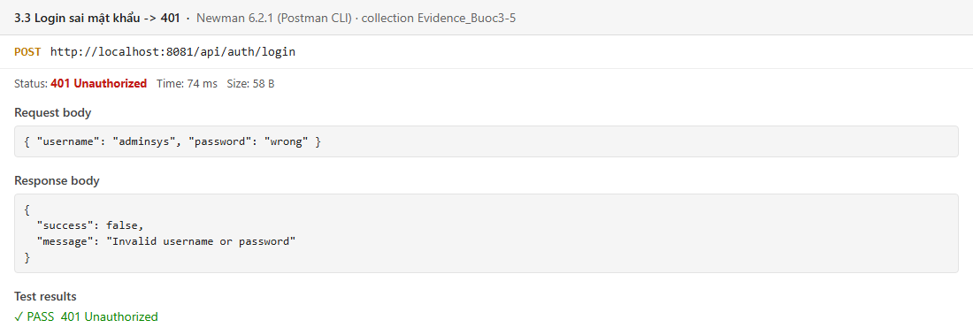
Hình 11: 3.3 – Sai mật khẩu trả 401
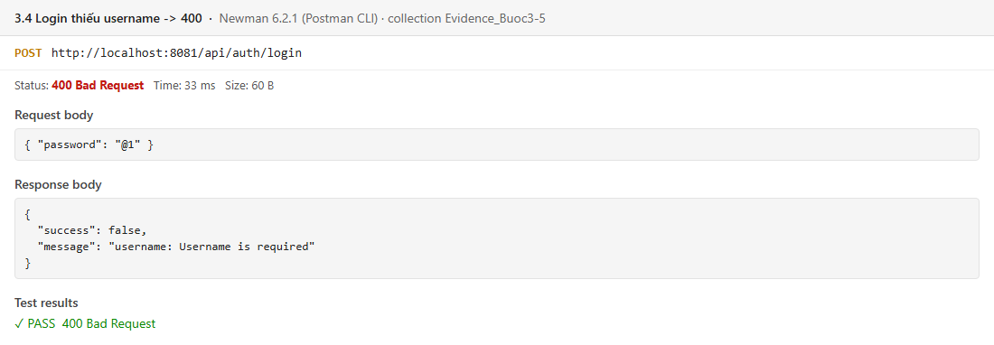
Hình 12: 3.4 – Thiếu username trả 400
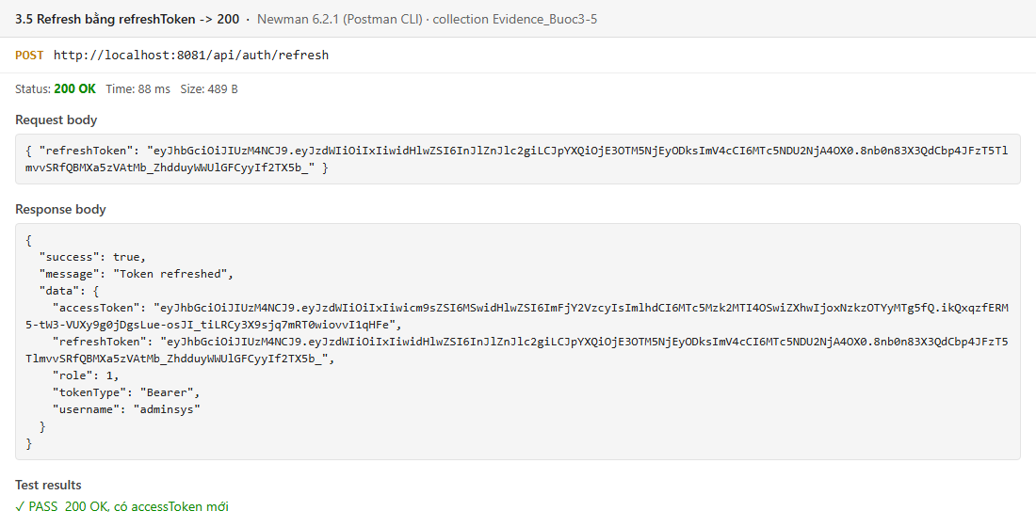
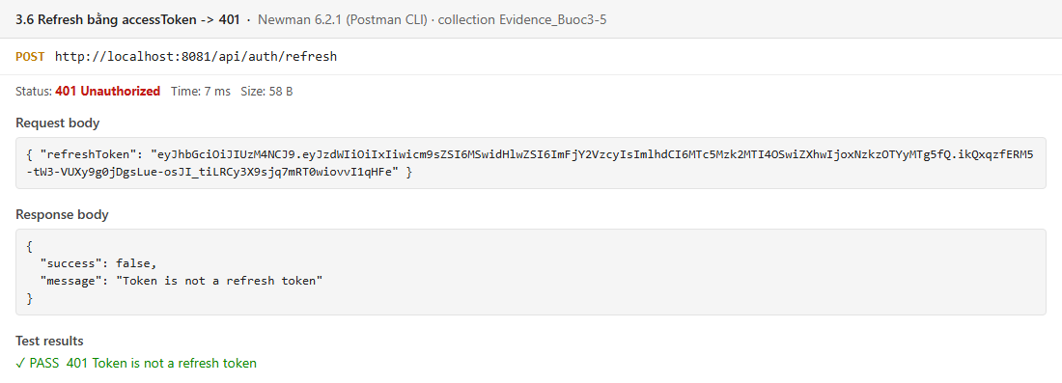
Hình 13: 3.5 / 3.6 – Refresh bằng refreshToken trả 200, bằng accessToken trả 401
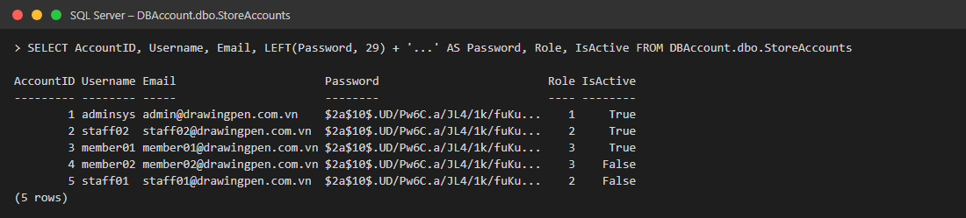
Hình 14: Bảng StoreAccounts: 5 tài khoản, Password lưu dạng BCrypt ($2a$)
Commit (nhánh feature/ms-account): 6958f58 (Refs: TODO-3.1), 8861ab0 (Refs: TODO-3.2), 66dff47 (Refs: TODO-3.3, TODO-3.4); merge vào main ở 7712a8c.

5. Bước 4 – Thiết kế Saga
Tài liệu docs/SAGA_DESIGN.md mô tả 3 Saga theo kiểu Orchestration: MSWatch là orchestrator, MSBrand là participant.
Saga | Bước 1 (compensation) | Bước 2 (compensation)
CREATE_WATCH | CREATE_WATCH (DELETE_WATCH) | ASSIGN_BRAND (UNASSIGN_BRAND)
UPDATE_WATCH | UPDATE_WATCH (RESTORE_WATCH) | ASSIGN_BRAND (ASSIGN_BRAND_BACK)
DELETE_WATCH | UNASSIGN_BRAND (ASSIGN_BRAND_BACK) | DELETE_WATCH – PIVOT, không có compensation

- Mọi compensation đều idempotent (gọi lặp lại vẫn an toàn), chạy ngược thứ tự (LIFO), retry tối đa 3 lần.
- DELETE_WATCH là pivot và đứng cuối vì xoá cứng dòng IDENTITY không khôi phục được đúng WatchID cũ.
- Có sơ đồ state machine và luồng thất bại khi tạo watch với brand 999 (ASSIGN_BRAND lỗi 404 → DELETE_WATCH → COMPENSATED).
- TODO-4.2: không dùng @Transactional vì nó chỉ quản lý 1 database; không dùng 2PC vì phải khoá tài nguyên ở cả hai service và coordinator là điểm lỗi duy nhất.
Commit (nhánh docs/saga-design): a768a27 docs: add saga design for watch create, update and delete (Refs: TODO-4.1); merge vào main ở ac52c96.
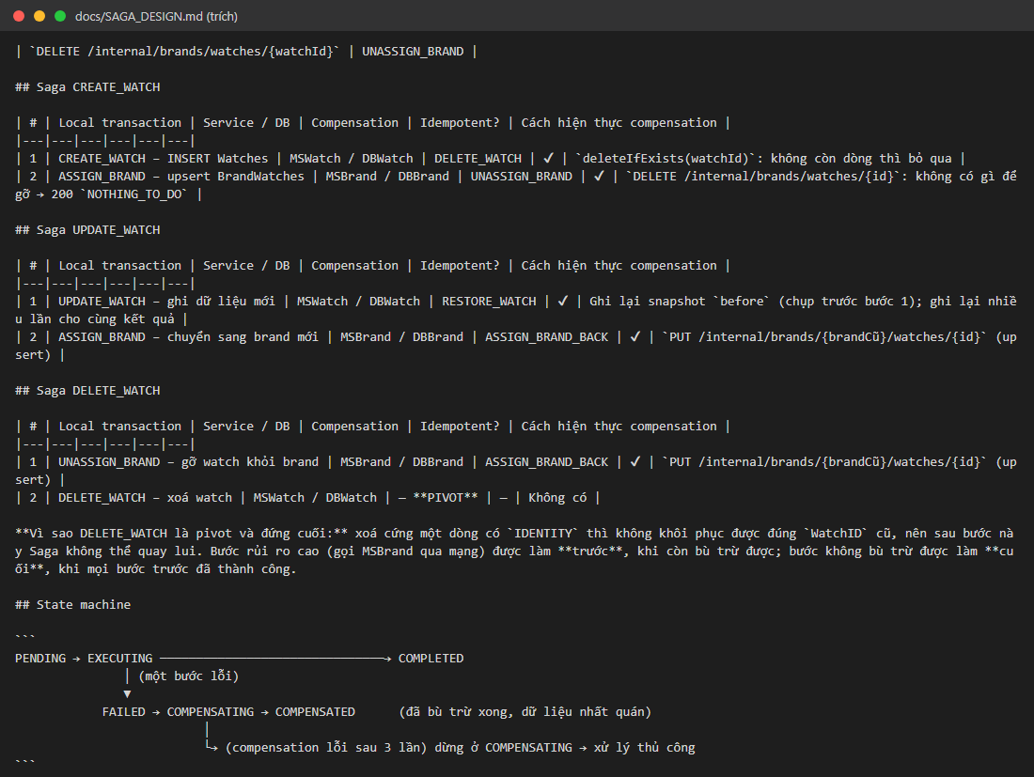
Hình 15: docs/SAGA_DESIGN.md – bảng 3 Saga, pivot và state machine

6. Bước 5 – MSBrand: Participant của Saga
MSBrand sở hữu bảng BrandWatches (WatchID unique). DataInitializer seed 5 brand và 10 dòng BrandWatches khớp WatchID → BrandID: 1→1, 2→2, 3→3, 4→4, 5→5, 6→2, 7→3, 8→1, 9→4, 10→4. Log khởi động: "Seeded 5 brands", "Seeded 10 brand-watch links".

6.1. Kết quả test (collection Postman chạy bằng Newman, gọi thẳng cổng 8082)
# | Request | HTTP | Kết quả nhận được
1 | GET /api/brands | 200 | watchCount: Rolex 2, Omega 2, Seiko 2, Casio 3, TAG Heuer 1
2 | PUT /internal/brands/1/watches/99 (lần 1) | 200 | status ASSIGNED, previousBrandId null
3 | PUT /internal/brands/1/watches/99 (lần 2) | 200 | status ASSIGNED, previousBrandId 1 – không tạo thêm dòng
4 | GET /api/brands/1/watches | 200 | watchIds [1, 8, 99] – WatchID 99 chỉ có 1 dòng
5 | PUT /internal/brands/999/watches/99 | 404 | {"success":false,"message":"Brand not found with id: 999"}
6 | DELETE /internal/brands/watches/99 (lần 1) | 200 | status UNASSIGNED
7 | DELETE /internal/brands/watches/99 (lần 2) | 200 | status NOTHING_TO_DO
8 | GET /api/brands/1/watches | 200 | watchIds [1, 8] – trở về như ban đầu

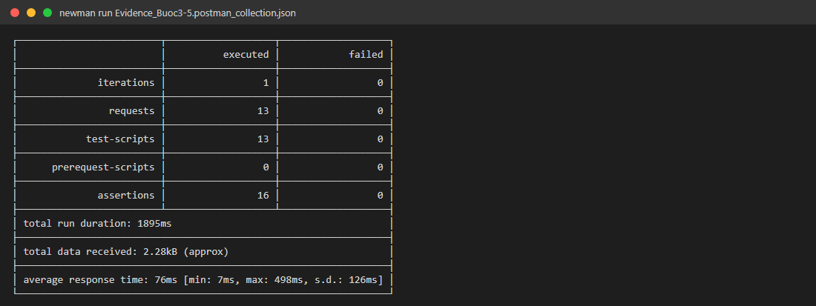
Hình 16: Tổng kết lần chạy collection: 13 request, 16 assertion, 0 lỗi
Log console của MSBrand trong lúc test:
[SAGA-PARTICIPANT] ASSIGN watch=99 -> brand=1 (previous brand=null)
[SAGA-PARTICIPANT] ASSIGN watch=99 -> brand=1 (previous brand=1)
[SAGA-PARTICIPANT] UNASSIGN watch=99 from brand=1
[SAGA-PARTICIPANT] UNASSIGN watch=99 -> nothing to do (idempotent)
Nhận xét: assign là upsert theo WatchID và unassign trả NOTHING_TO_DO khi không còn gì để gỡ, nên cả hai đều idempotent; orchestrator ở Bước 6 có thể retry compensation an toàn.
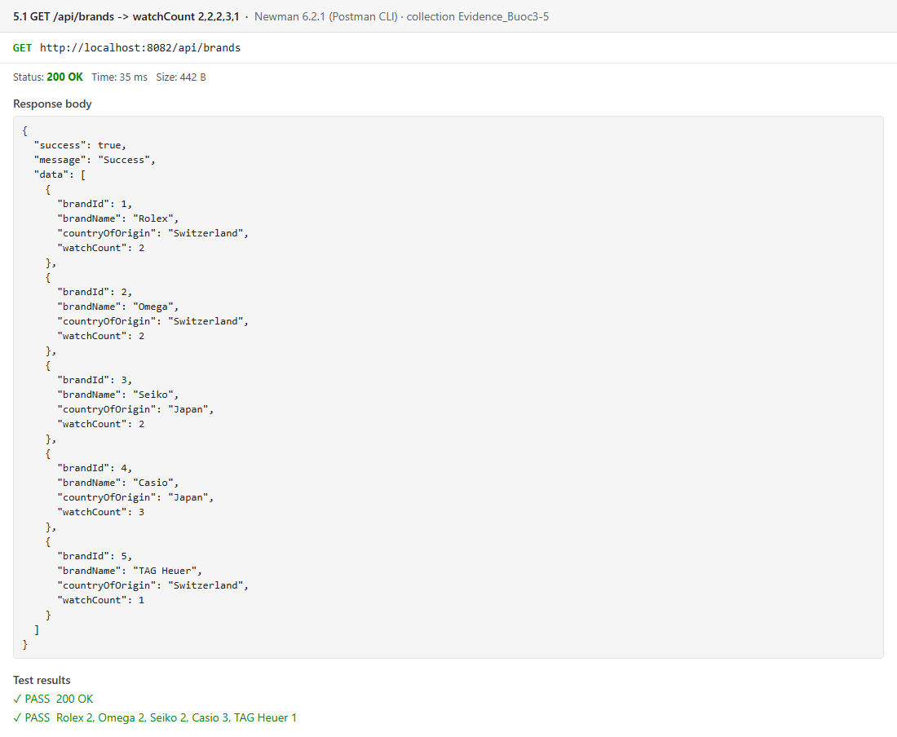
Hình 17: 5.1 – GET /api/brands: Rolex 2, Omega 2, Seiko 2, Casio 3, TAG Heuer 1
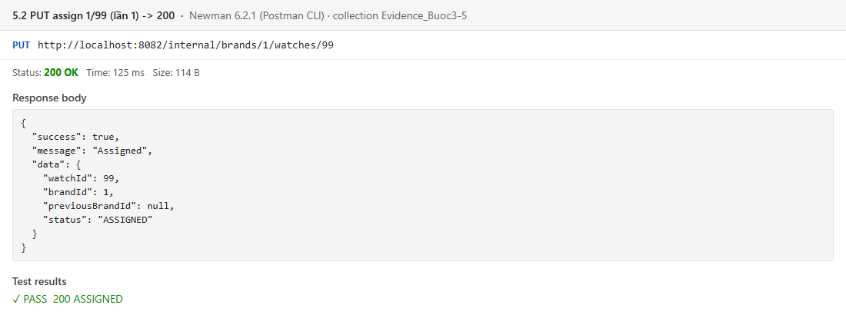
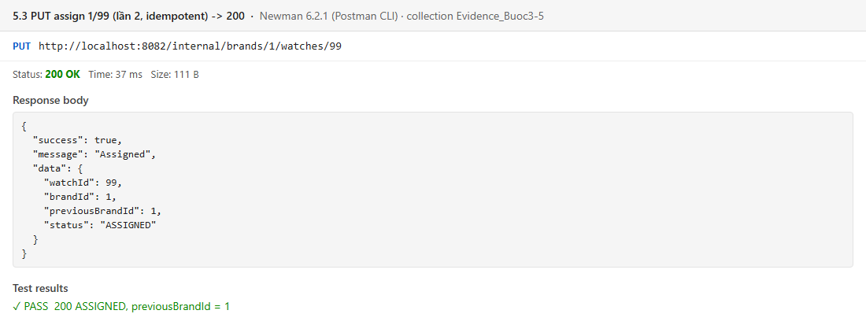
Hình 18: 5.2 / 5.3 – Gán watch 99 vào brand 1 hai lần, đều 200
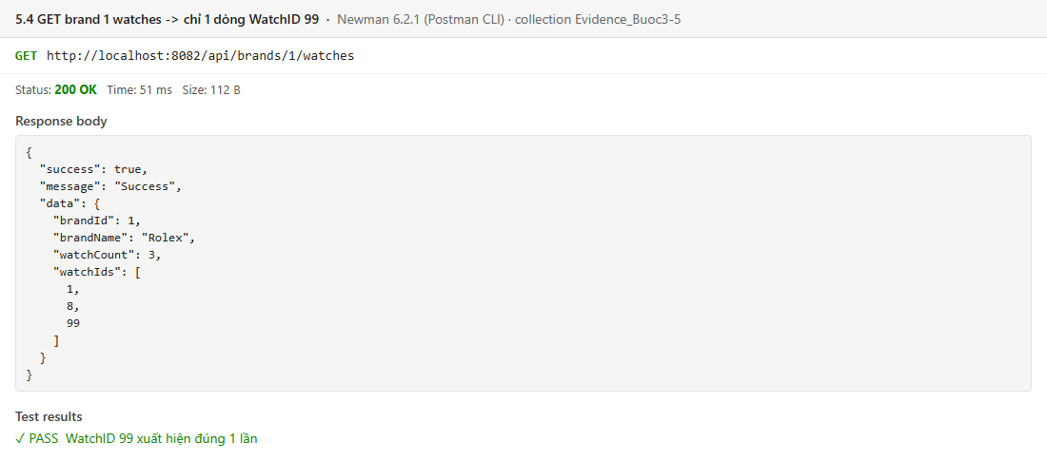
Hình 19: 5.4 – WatchID 99 chỉ xuất hiện 1 lần trong brand 1
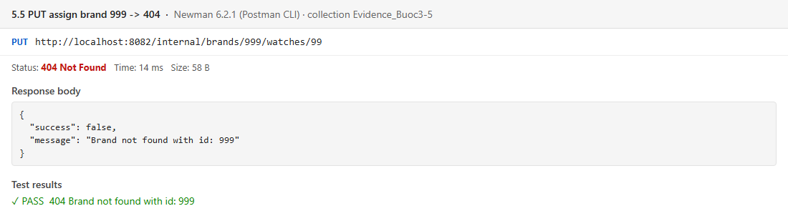
Hình 20: 5.5 – Brand 999 trả 404 Brand not found with id: 999
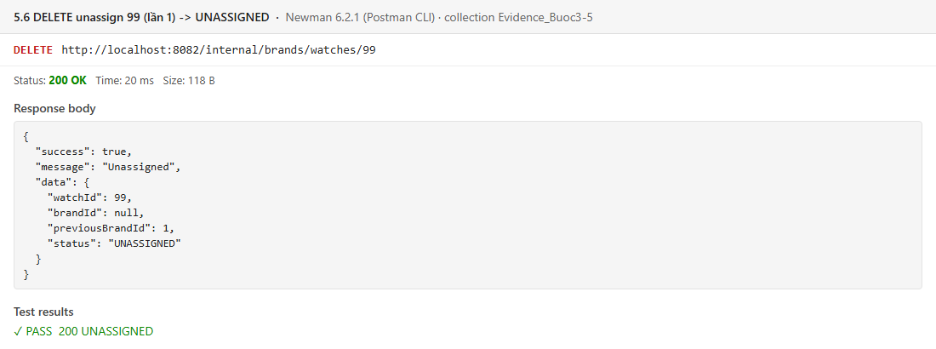
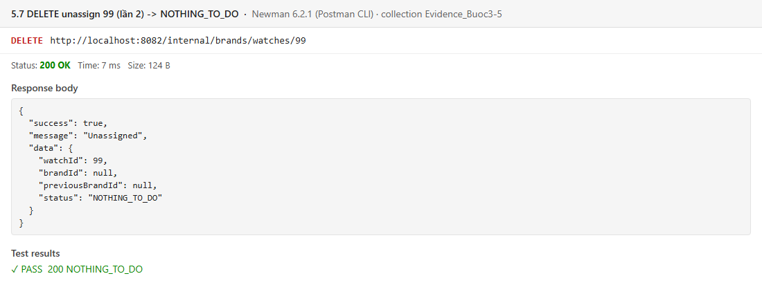
Hình 21: 5.6 / 5.7 – Gỡ watch 99 hai lần: UNASSIGNED rồi NOTHING_TO_DO
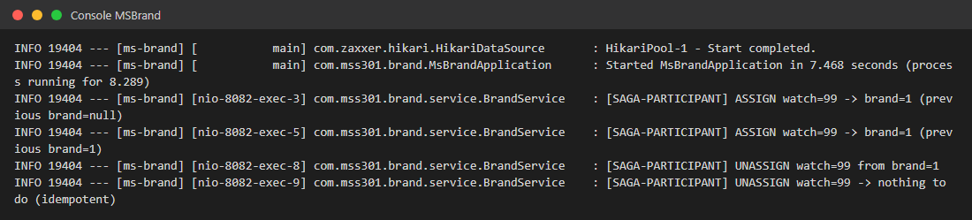
Hình 22: Console MSBrand: Seeded và các dòng [SAGA-PARTICIPANT]
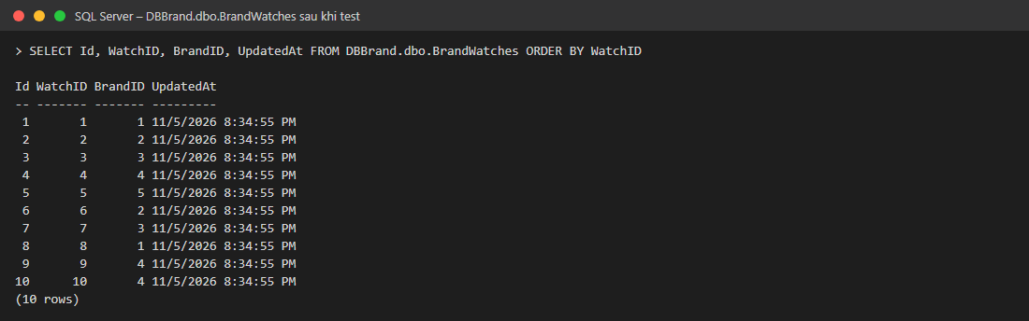
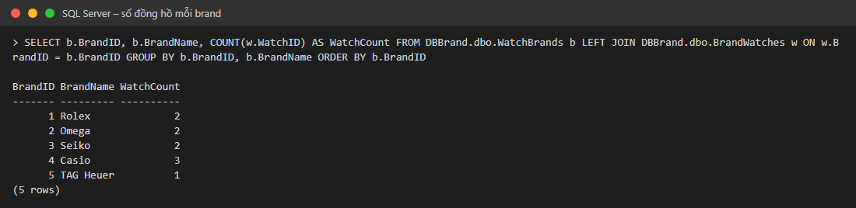
Hình 23: Bảng BrandWatches có đúng 10 dòng seed (watch 99 đã được gỡ sau test); số đồng hồ mỗi brand khớp đề
Commit (nhánh feature/ms-brand-participant): 15345e0 (Refs: TODO-5.1, TODO-5.6), 3d3753a (Refs: TODO-5.2, 5.3, 5.4), a11765c (Refs: TODO-5.5); merge vào main ở 784f6d2.

7. Lịch sử commit
Mỗi bước làm trên nhánh riêng và merge --no-ff vào main theo đúng chiến lược nhánh của đề:
* 784f6d2 Merge branch 'feature/ms-brand-participant'
| * a11765c feat(ms-brand): add public brand endpoints with watch count
| * 3d3753a feat(ms-brand): expose idempotent internal assign and unassign API
| * 15345e0 feat(ms-brand): add brand and brand-watch entities with seed data
* ac52c96 Merge branch 'docs/saga-design'
| * a768a27 docs: add saga design for watch create, update and delete
* 7712a8c Merge branch 'feature/ms-account'
| * 66dff47 feat(ms-account): implement login and refresh endpoints
| * 8861ab0 feat(ms-account): issue access and refresh tokens with jjwt
| * 6958f58 feat(ms-account): add store account entity and seed data
* fe8d6b6 Merge branch 'feature/scaffold'
| * 8dbd46d chore(config): configure SQL Server datasources and naming strategy
| * bc5b9cd build: scaffold watch service and gateway with Spring Cloud 2025.1.3
| * c248e2e build: scaffold account and brand services on Spring Boot 4.1.1
* b07f415 chore: initialize repository with gitignore and env template
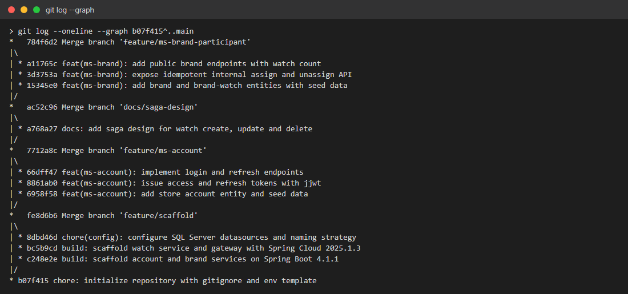
Hình 24: Lịch sử commit: mỗi bước một nhánh, merge --no-ff vào main
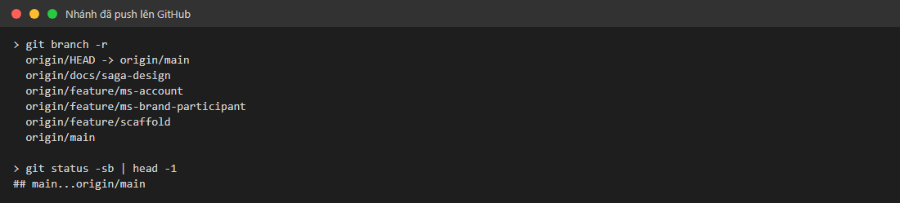
Hình 25: Các nhánh đã push lên origin; main đồng bộ với origin/main

